☆はじめに
お久しぶりです。ＫＳＳＮの笠浪です。かなり遅くなってしまい申し訳ございません。新歓から夏にあったイベントの内容盛り沢山の会報を最後までご覧ください！！

今回の内容は…

- ＫＳＳＮ新入生歓迎会、各班による新歓レポート
- 関西観望会ネットワーク(七夕の夕べin四天王寺)
3. 神戸大学プラネタリウム交流会
4. 今後の予定
でお送りいたします！

KSSN新歓2011～カレー王決定戦～ 各班によるレポート

今回は続いていた京都のウォークラリーからカレー対決になりました！！

幹事が試食&採点という厳しい審査の中でどの班がＴＯＰになったのか…！！

各班で交流をしてもらいながら、共にカレーを作る！！みんな景品を狙って真剣に取り組んでくれたのではないでしょうか！！…中にはチョコなどのお菓子を入れられましたが。

1班

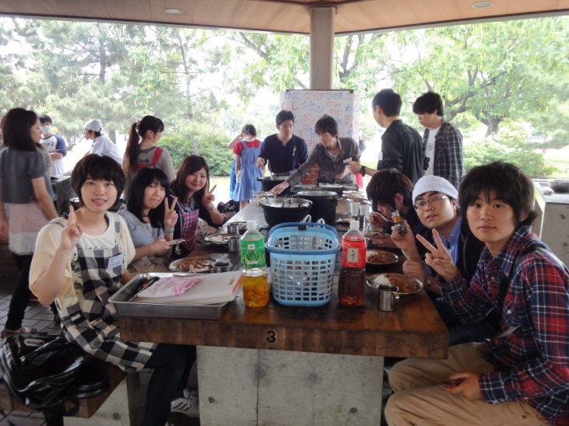

「カレーだ。カレーこそが全てだ。我々の現実、認識主観、理性的存在者たる我々を満足させるうち美的価値観、永遠の実在、真理、それこそカレーだ。カレーこそ我々が食するに値する。カレーを食べなければならない。カレーだ。カレーだ。たとえ2千円払って自分で作り自分で後片付けをする徒労をおってでもカレーを食べなければならない。大人数で作ることにより共同体意識も芽生えるだろう。たとえ灰が大量に鍋の中に入るような劣化な環境であっても、たとえ火力が調節しにくい原始的環境であっても。たとえ食材をビンゴで配分しても、たとえ支度や説明などのくだらない雑事に時間をとられても。ああ、君の言いたいことは分かっているよ。確かにこれは冗長的で退廃的で虚無的だ。下らないかもしれない。つまらないかもしれない。しかしカレーこそが唯一絶対の至高の食べ物だ。我々はこれを食べてこそ完成される。そう、その通りだ。つまりこれは苦しみであり、哀しみであり、無価値で無意味で単に我々を疲れさせ苛立たせ不愉快にさせるイベントだ。我々は辟易している。もううんざりだ。もうたくさんだ。カレーなど店で食べればいい。家で作ればいい。協調性など犬にでも食わせてしまえ。だが真に空虚になるのは我々の人生だ。何も残っていない。何もありはしない。カレー一つ食べることすら意味や理由を求めなければならないのか。いいか君はこう思っているだろう、『カレーを食べるのに2千円も払うなんて馬鹿馬鹿しい』と。しかしその嫌悪こそ、まさに不必要なのだよ。」「僕がそんな愚かに見えるかい？」

2班

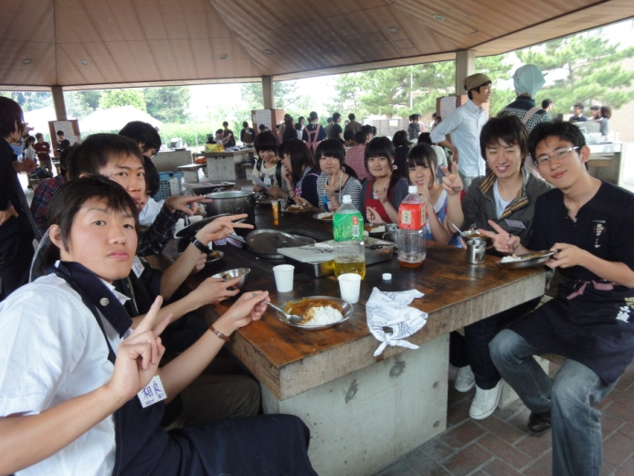

おいしかったです！！…が、食器の数が足りなかったりして若干ぐだったのも確かです。 by一回生

3班

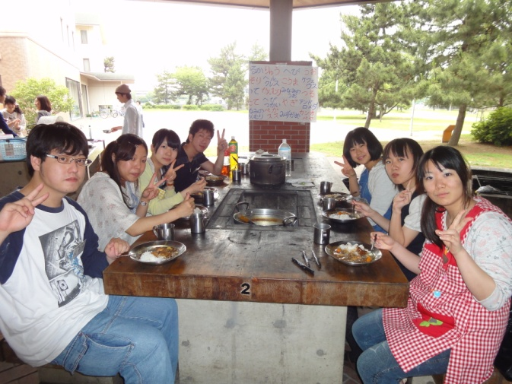

今年度よりＫＳＳＮに加盟させていただき始めてのイベントに参加しました。全12大学という多くの大学がいるので本当は少し不安でした。ですが、自分のグループだけではなく全体がまとまっていて楽しそうで、初対面の人たちと一緒になって楽しむことができたので、今後のＫＳの行事への参加もしやすくなったと思います。

私の大学の部員も同じような意見をくれたので今回の新歓は成功していると思います。ＫＳＳＮの幹事の皆様にも良いようにしていただけたのでありがとうございます。これからよろしくお願いしますね！！

4班

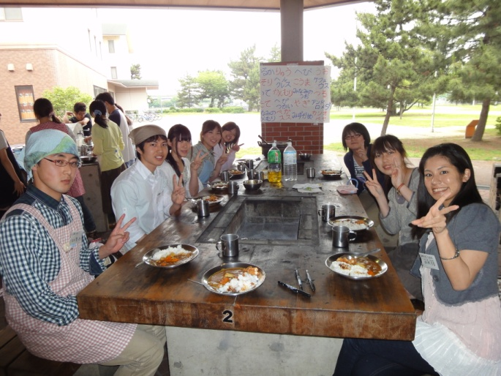

おいしくできてよかった。火起こしが大変でしたが、3班と協力して、無事安定した火力を得ることができました。

班内でも、他大学間で交流を深めることができ、素晴らしい機会となりました。

役員のみなさんありがとうございました。

5班

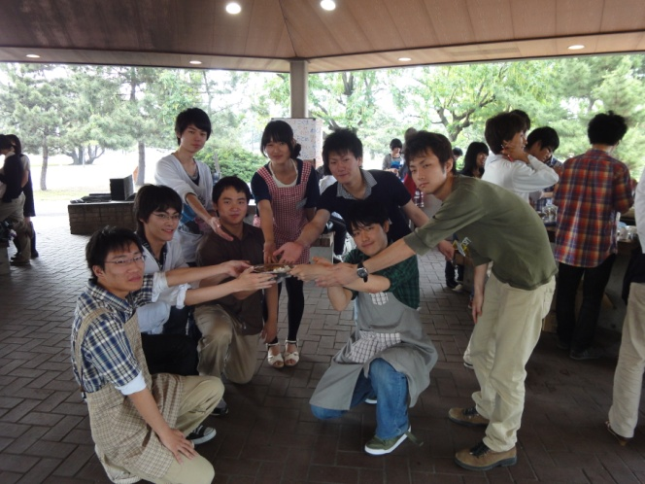

僕以外みんな1回生だったのでうまくできるか不安でしたが、みんな自分から進んで動いてくれたので、スムーズに仕事が進みました。また、隠し味としていろいろなものを持ってきてくれたので、おいしくできたと思います。また、みんなと話すことができたので良かったです。改善してほしい点は、同じ大学の人がかたまったり、男女比が班によってバラバラだったので、その点を改善してほしいと思いました。

6班

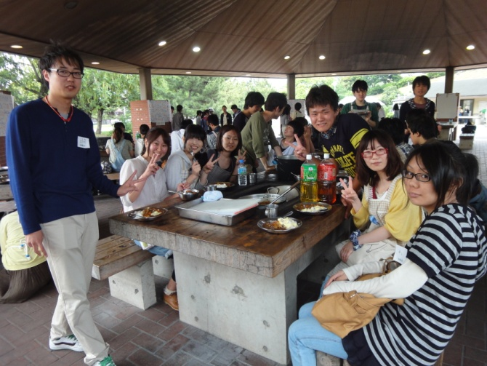

みんな積極的に動いてくれました!!自然に分担できて、効率よく調理できたと思います。片付けもきっちりとでき、カレーの評価が良ければ完璧です！！が…あまり良くなかったので…もう少し優しい評価してください。

7班

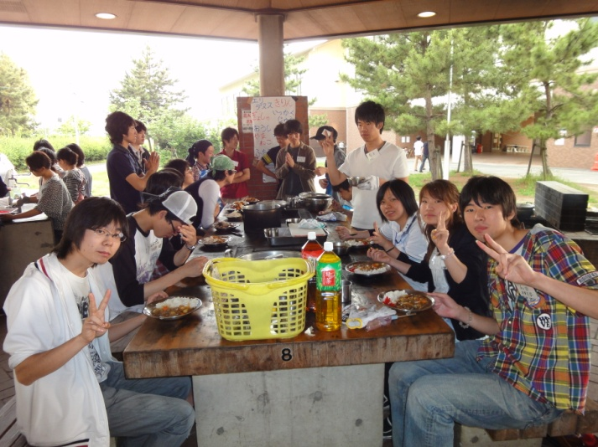

おいしくできてたと思います。他大学間で交流を深めることができたのでいい機会となりました。でも掃除が大変でした。

8班

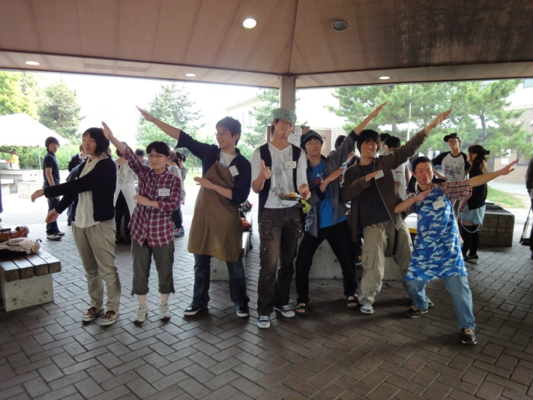

つかれた。掃除が大変でした。時間がなかったけど、まあまあそれなりのものができた。

自分たちのカレー（ハッシュドビーフ）はすげえおいしかった。

来年は兵庫県立大学に近いところで！

テンション高かった。ヤングコーン(羽衣フーズ)がおいしい。

交流した気がしない。つかれたね。

9班

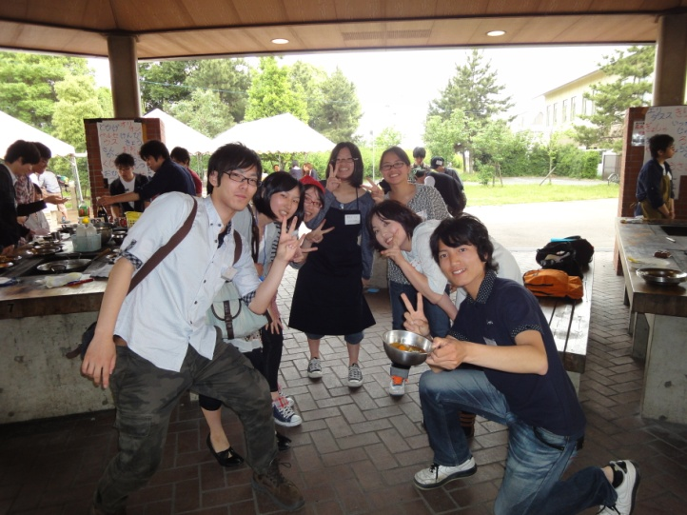

・ビンゴゲームのその他素材が良かったです。他班のカレーも工夫がきいて、楽しい。

・外で作るカレーは美味しいし、他校と話せて楽しかった！あんまり、料理に参加できなかったけど、おいしいカレーを作れてたのしかった。

・他大学の人たちと凄い仲良くなれた。みんなとカレーを作って凄い楽しかった。

他大学の人たちと知り合えて本当に楽しかったです！

・カレーにヨーグルトをはじめていれました!賞もとれたのでよかったです！！

・カレーにアロエヨーグルト（笑）でもフツーにおいしかったです。3位やったー！！

10班
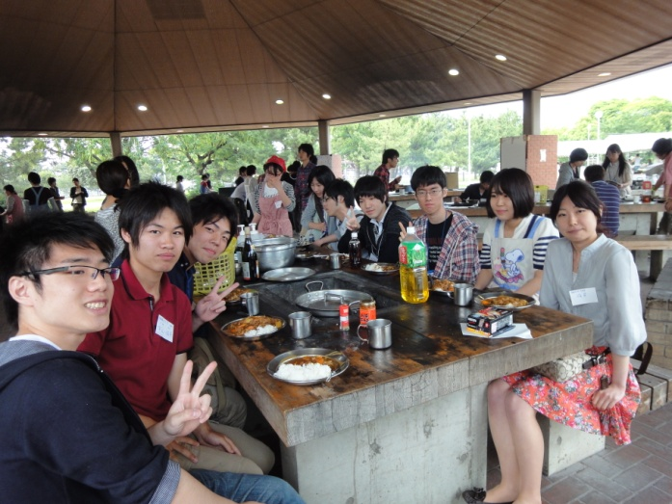
掃除が大変でした。カレーがお昼ご飯だと思っていたのでお腹を空かせてきて、食べるのが遅くて辛かった。
ちゃんとカレーの味がしておいしかった。
11班
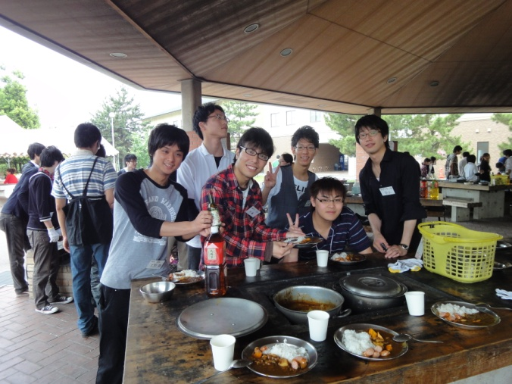
初めての企画の試みは、上手くいきにくいんだと知りました。班長は事前に連絡をし、各班員を集めるのを手伝ってもらったらよかった。学外のクイズも新企画なので、今日感じたことを生かして盛り上げれるよう頑張りたいと思います。ありがとうございました。

12班
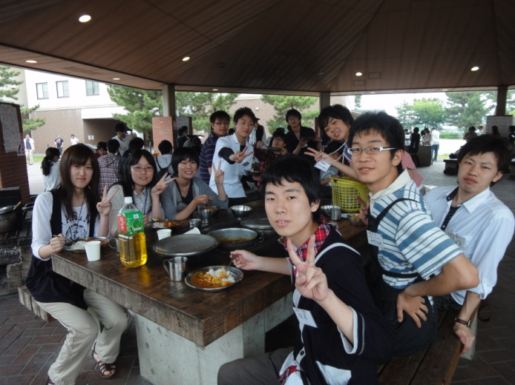
・甘かったです。・あのチョコを入れたのは私でした。(笑)・全体的にぐだぐだ・途中参加で楽しかった。・おいしかった。(意外と)・暇やったけど面白かった。
班長不在のため急遽班長をつとめていましたが…女の子3人いてよかったです。(いろんな意味で)。最近のゆとり子はおとなしいですね…逆に自分のテンションを維持するのに苦労しました。個人的には3年連続でＫＳの新歓に参加したけど、一番楽しめた気が…お金もかからないしね。
我が班のカレーは…おいしかったと思うのだが…終始、班員全員が他の班と違うベクトルで闘っていた気がｗｗ
チョコを入れる1回生女子のノリの良さと旧事務局長の魔の差し入れが光るカレーだった♪

- 関西観望会ネットワーク(七夕の夕べin四天王寺)

7月9日に行われた四天王寺で開催された、「七夕の夕べ」ですが、境内では毎年ライブがおこなわれていたり、出店が出店されて多くの人で賑わっていました。
今回初めての参加となりますが、ＫＳＳＮ以外の団体の方と共にお客様と観望会という貴重な経験をできました。私は望遠鏡担当ではなく、望遠鏡があくまでの間今日見れる星の話をしていましたが…＾＾；ですが、凄かったです。あんなにも望遠鏡が並ぶと圧倒されてしまいました。そして、曇っていても途絶えず並ぶお客様にも圧倒でした。
部活で見る望遠鏡以外のものはなかなか見る機会が少ないので、かなり凝視させていただきました。

天気は22時くらいまでは曇っていたのですが、普段から星を見ている方ではないお客様たちに楽しんでもらえることができたのではないでしょうか。

3.神戸大学プラネタリウム交流会

7月3日に行った神大プラネタリウムです！！
今回私は参加出来なかったので、行った人にインタビューをしてみようと思います！

プラネタリウムを見て、クイズ大会や懇親会を行ったようです。
手作りプラネタリウムは、朝焼けや夕焼けを使いムード作りにも努めていたようです。
班で分かれてのクイズ大会では、他大学との交流もできたようで楽しかったと聞いています。楽しかったようでなによりですね。
懇親会でも他大学との交流がしやすかったらしく、楽しかったと聞いております。
私も行きたかったです。

神大からは「この交流会は、神戸大学天文研究会のプラネ班による投影を見てもらう他、勉強会や懇親会を通じて皆さんにもっと『自作プラネ』を身近に感じ取ってもらえることを目的にしています。」とのことでした！！

４. 今後の予定

次は10月ごろに行われる秋のネット会ですね！！夏のネット会とは違うことをしますのでこうご期待！！

それでは、またお会いしましょう（＾◇＾）／

